- 101 najčešća pogreška u hrvatskom jeziku

101 najčešća pogreška u hrvatskom jeziku
Autor: Ivana Oreški25.11.2013Konzalting69 komentara
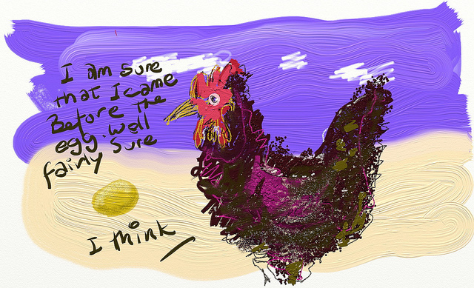
Pripremili smo za vas, naše drage čitatelje, nešto novo: od danas pa narednih 100 tjedana (točnije 100 ponedjeljaka), objavljivat ćemo najčešće jezične pogreške u hrvatskom. Pitali smo naše lektore može li ih se uopće toliko nabrojati i svi su bili jednoglasni: bez ikakva problema! Pa, krenimo onda na posao!
- Pogreška br. 1: sljedeći vs. slijedeći
- Pogreška br. 2: prijedlozi sa vs. s
- Pogreška br. 3: ako vs. ukoliko
- Pogreška br. 4: budući da vs. pošto
- Pogreška br. 5: zato što vs. zato jer
- Pogreška br. 6: gdje vs. kamo vs. kuda
- Pogreška br. 7: siječanj vs. siječnja (u pisanju datuma)
- Pogreška br. 8: decimalna točka vs. decimalni zarez
- Pogreška br. 9: zbog vs. radi
- Pogreška br. 10: koji vs. kojeg
- Pogreška br. 11: kako … tako i
- Pogreška br. 12: bez da vs. a da
- Pogreška br. 13: svoj vs. moj
- Pogreška br. 14: Nova godina vs. nova godina
- Pogreška br. 15: pjevati ću vs. pjevat ću
- Pogreška br. 16: ni vs. niti
- Pogreška br. 17: oba vs. obadva
- Pogreška br. 18: deklinacija muških imena
- Pogreška br. 19: deklinacija ženskih imena
- Pogreška br. 20: preporuča vs. preporučuje
- Pogreška br. 21: u vezi s kim/čim vs. u vezi koga/čega
- Pogreška br. 22: materinski vs. materinji
- Pogreška br. 23: pasiv u hrvatskom
- Pogreška br. 24: prijedložni instrumental
- Pogreška br. 25: zadnji vs. posljednji
- Pogreška br. 26: deklinacija pridjeva
- Pogreška br. 27: pleonazmi
- Pogreška br. 28: s vs. zajedno s
- Pogreška br. 29: zaspim vs. zaspem
- Pogreška br. 30: tijekom vs. tokom
- Pogreška br. 31: internet vs. Internet
- Pogreška br. 32: optimalan vs. najoptimalniji
- Pogreška br. 33: Vi ste došli vs. Vi ste došla
- Jezična pogreška br. 34: korištenje vs. upotreba
- Jezična pogreška br. 35: je li vs. da li
- Jezična pogreška br. 36: ni s kim vs. s nikim
- Jezična pogreška br. 37: vi vs. Vi
- Jezična pogreška br. 38: je vs. ju
- Jezična pogreška br. 39: Europska unija vs. Europska Unija
- Jezična pogreška br. 40: prodajni kanal vs. kanal prodaje
- Jezična pogreška br. 41: Statut kojeg smo donijeli vs. statut koji smo donijeli
- Jezična pogreška br. 42: S nikim vs. ni s kim
- Jezična pogreška br. 43: Enklitike
- Jezična pogreška br. 44: Genitiv vs. posvojni pridjev
- Jezična pogreška br. 45: Pripadanje subjektu (zamjenica svoj)
- Jezična pogreška br. 46: Više prijedloga koji uvode različite padeže
- Jezična pogreška br. 47: Glede
- Jezična pogreška br. 48: Ispod, iznad
- Jezična pogreška br. 49: Iz
- Jezična pogreška br. 50: Između, među
- Jezična pogreška br. 51: Celsius - Celzij
- Jezična pogreška br. 52: Ponaosob
- Jezična pogreška br. 53: Kontaktirati i komunicirati
- Jezična pogreška br. 54: Kombinacije upitnika i uskličnika
- Jezična pogreška br. 55: Srastanje u prilog
- Jezična pogreška br. 56: Pravi povratni glagoli
- Jezična pogreška br. 57: Glagolski prilog slijedeći i pridjev sljedeći
- Jezična pogreška br. 58: Tko, netko
- Jezična pogreška br. 60: Genitiv i akuzativ imenice svi
- Jezična pogreška br. 61: Prijedlog kroz
- Jezična pogreška br. 62: S obzirom da > s obzirom na to da
- Jezična pogreška br. 63: Pisanje jednostavnih kratica
- Jezična pogreška br. 64: Tvorba etnonima (Litvanac ili Litavac, Belgijac ili Belgijanac)
- Jezična pogreška br. 65: Upotreba veznika te
- Jezična pogreška br. 66: Upotreba prijedloga na i u
- Jezična pogreška br. 67: Izraz na temelju
- Jezična pogreška br. 68: Gastronomski egzotizmi
- Jezična pogreška br. 69: Najčešći pleonazmi u hrvatskom
- Jezična pogreška br. 70: posljednji vs. zadnji
- Jezična pogreška br. 71: sumnjiv vs. sumljiv
- Jezična pogreška br. 72: Izraz u skladu s/sa
- Jezična pogreška br. 73: Upotreba prijedloga kod/k
- Jezična pogreška br. 74: Glagol baviti se
- Jezična pogreška br. 75: Sklonidba imenice kći
- Jezična pogreška br. 76: Glagol čuditi se
- Jezična pogreška br. 77: bez da vs. bez
- Jezična pogreška br. 78: Akuzativ zamjenice ona
- Jezična pogreška br. 79: Upotreba prijedloga za
- Jezična pogreška br. 80: Pluralia tantum
- Jezična pogreška br. 81: Glagolski sinonimi
- Jezična pogreška br. 82: Isti/jednak
- Jezična pogreška br. 83: Glagol smetati
- Jezična pogreška br. 84: Glagol brinuti se
- Jezična pogreška br. 85: voljeti vs. voliti
- Jezična pogreška br. 86: Upotreba broja dva
- Jezična pogreška br. 87: Upotreba brojeva tri i četiri
- Jezična pogreška br. 88: Prilog nedaleko
- Jezična pogreška br. 89: Pete veljače/Petog veljače
- Jezična pogreška br. 90: ovaj auto vs. ovo auto
- Jezična pogreška br. 91: prilozi skoro, gotovo i blizu
- Jezična pogreška br. 92: prijedlozi nasuprot, unatoč i usprkos
- Jezična pogreška br. 93: novina vs. novine
- Jezična pogreška br. 94: sličiti vs. ličiti
- Jezična pogreška br. 95: prijatelj od Marka vs. Markov prijatelj
- Jezična pogreška br. 96: koristiti što vs. koristiti se čime
- Jezična pogreška br. 97: dobijati vs. dobivati
- Jezična pogreška br. 98: bojati vs. bojiti
- Jezična pogreška br. 99: odmarati vs. odmarati se
- Jezična pogreška br. 100: dojmiti vs. dojmiti se
- Jezična pogreška br. 101: Hvala lijepo vs. Hvala lijepa
in

